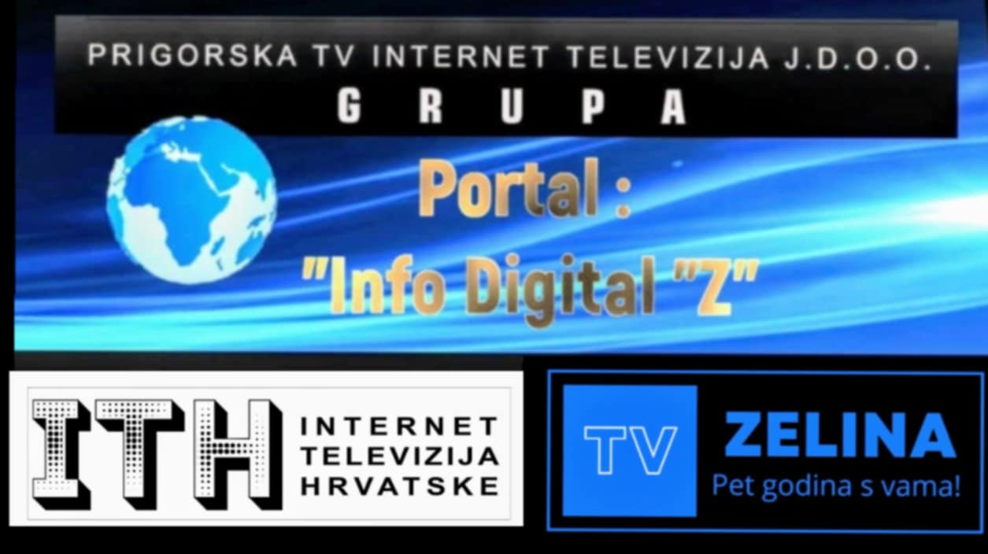



Cjenik oglašavanja u grupi

Nakladnik:
PRIGORSKA TV INTERNET TELEVIZIJA j.d.o.o. za usluge Adresa: Sajmišna ulica 22 b; 10380 Sveti Ivan Zelina – Hrvatsk OIB: 73310029972; MBS: 081294562; EUID: HRSR.081294562IBAN: HR2823600001103131299 SWIFT CODE:Web: www.prigorskatv.hr www.ith.hr e-mail marketing@prigorskatv.hr +385919737083

-2-

Program Televizije Zelina
Broj ponude | Opis ponude | Termin ponude | Cijena sekunde | 30 sekundi cijena | Količin aemitiranja
01. | Video reklama | “A”: Emitiranja u terminu 06-12 h | 0,20 €/sec | 6,00 € | 1
02. | Video reklama | “B”: Emitiranja u terminu 12-20 h | 0,50 €/sec | 15,00 € | 1
03. | Video reklama | “C”: Emitiranja u terminu 20-23 h | 1.00 €/sec | 30,00 € | 1
04. | Video reklama | „D“ : Emitiranja u terminu  23-06 h | 0,70€/sec | 21,00€ | 1

Broj ponude | Opis ponude | Termin ponude | Trajanje emisije | Cijena emisije | Količin emitiranja
01. | Video emisija | “A”: Emitiranja u terminu 06-12 h | 30: minuta  60: minuta  120: minuta | 30,00 €  50,00 €  90,00 € | 1
02. | Video emisija | “B”: Emitiranja u terminu 12-20 h | 30: minuta  60: minuta  120: minuta | 50,00 €  75,00 €  100,00 € | 1
03. | Video emisija | “C”: Emitiranja u terminu 20-23 h | 30: minuta  60: minuta  120: minuta | 150,00 €  350,00 €  500,00 € | 1
04. | Video emisija | Termin „D“ | 30: minuta  60: minuta  120: minuta | 350,00 €  450,00 €  500,00 € | 1

Broj ponude | Opis ponude | Termin ponude | Trajanje emisije | Cijena emisije | Količin emitiranja
01. | Video reportaže | “A”: Emitiranja u terminu 06-12 h | 3 : minuta  6 : minuta  12 : minuta | 3,00 €  6.00 €  12,00 € | 1
02. | Video reportaže | “B”: Emitiranja u terminu 12-20 h | 3 : minuta  6 : minuta  12 : minuta | 6,00 €  12,00 €  24,00 € | 1
03. | Video reportaže | “C”: Emitiranja u terminu 20-23 h | 3 : minuta  6 : minuta  12 : minuta | 9,00 €  24,00 €  36,00 € | 1
04. | Video reportaže | Termin „D“ | 3 : minuta  6 : minuta  12 : minuta | 18,00 €  48,00 €  66,00 € | 1

Broj ponude | Opis ponude | Termin ponude | Trajanje emisije | Cijena emisije | Količin emitiranja
01. | Uživo prijenosi  1+ 3 kamera | “A”: Emitiranja u terminu 06-12 h | 30 : minuta  60 : minuta  120 : minuta | 1,400,00 € | 1
02. |  | “B”: Emitiranja u terminu 12-20 h | 30 : minuta  60 : minuta  120 : minuta |  | 1
03. |  | “C”: Emitiranja u terminu 20-23 h | 30 : minuta  60 : minuta  120 : minuta |  | 1
04. | + posebno plaćanje voditelja/komentatora | Termin „D“ | 30 : minuta  60 : minuta  120 : minuta | +500 € po prijenosu. | 1
Ako je snimanje više dana i izravni prijenos uračuna se kilometraža po vozilu hrana po timu produkcije i smještaj. Detaljan dogovor o manifestaciji u ugovoru i novci na računu.

PRIGORSKA TV INTERNET TELEVIZIJA j.d.o.o. za usluge Adresa: Sajmišna ulica 22 b; 10380 Sveti Ivan Zelina – Hrvatsk OIB: 73310029972; MBS: 081294562; EUID: HRSR.081294562IBAN: HR4024840081135252515 SWIFT CODE: Web: www.prigorskatv.hr E-mail:info@prigorskatv.hr

-3-

Dnevna ponuda na digitalnoj platformi :

Broj ponude | Opis ponude | Ukupno
01. | Rotacijski i fiksni banneri | 5,09 €
02. | Članci, objave, video, društvene mreže | 4,00 €
03. | Specijalni formati | 5,18 €
04. | Rotacijske (ROS) i fiksne bannere | 7,09 €
05. | Desktop corner | 12,00 €
06. | Članci i objave | 3,09 €
07. | Naslovnice | 10,00 €
08. | Vijesti | 6,00 €
09. | Mailig liste | 0,00 €

Glazbena promocija komercijalna zona

Broj ponude | Opis ponude | Termin ponude | Termin ponude | Termin ponude | Količin emitiranja 1 /Cijena emisije
01. | Video Promocija glazbenog spota  Jednokratno | “A”: Emitiranja u terminu 06-12 h | “B”: Emitiranja u terminu 12-20 h | “C”: Emitiranja u terminu 20-23 h | A”: Emitiranja u terminu 06-12 h 5,00 € “B”: Emitiranja u terminu 12-20 h 15,00 € “C”: Emitiranja u terminu 20-23 h 20,00 €
02. | Godišnja Promocija spotova | “A”: Emitiranja u terminu 06-12 h | “B”: Emitiranja u terminu 12-20 h | “C”: Emitiranja u terminu 20-23 h | Cijena na upit ponuda . Ugovor / Račun- faktura
03. | Glazbene želje gledatelja | “A”: Emitiranja u terminu 06-12 h | “B”: Emitiranja u terminu 12-20 h | “C”: Emitiranja u terminu 20-23 h | A”: Emitiranja u terminu 06-12 h 1,50 € “B”: Emitiranja u terminu 12-20 h 2,00,€ “D”: Emitiranja u terminu 23-06h 2,50 €
04. | Posebni intervju | “A”: Emitiranja u terminu 06-12 h | “B”: Emitiranja u terminu 12-20 h | “B”: Emitiranja u terminu 12-20 h | Prema cjeniku tv emisija/ terminu i temi.

Ostale usluge snimanja koje nisu navedene u ponudi dostupne na upit i korekciji oko cijene .
Medijsko pokroviteljstvo kao i ugovor dogovara i definira isključivo direktor,
Snimanje na terenu navodi se za dvije emisije na dnevnoj bazi. Radi vanjska produkcija.

Prigorska tv Internet Televizija j.d.o.o. nije u sustavu pdv-a

Direktor : Kruno Krek

23..06..2025. Sveti Ivan Zelina , Hrvatska

PRIGORSKA TV INTERNET TELEVIZIJA j.d.o.o. za usluge Adresa: Sajmišna ulica 22 b; 10380 Sveti Ivan Zelina – Hrvatsk OIB: 73310029972; MBS: 081294562; EUID: HRSR.081294562IBAN: HR2823600001103131299 SWIFT CODE:Web: www.prigorskatv.hr www.ith.hr e-mail marketing@prigorskatv.hr +385919737083

